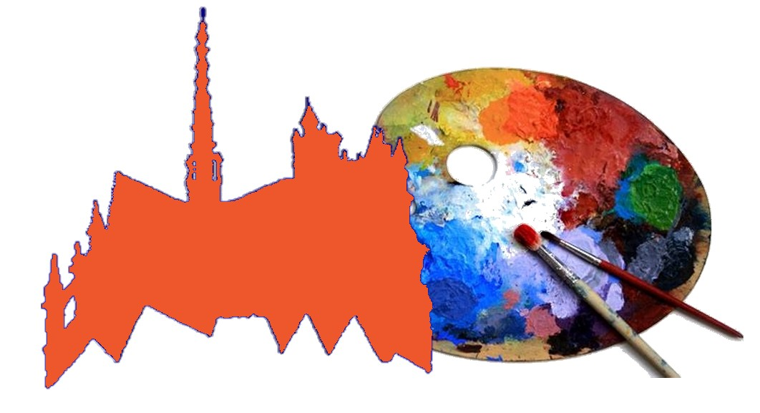
CHATEAU DE FLESSELLES

Bulletin d’inscription
EXPOSITION du 14 mai au 18 mai 2024

114 ème

Les Amis des Arts de la Somme
15/17 rue de la Dodane 80000 AMIENS
http://lesamisdesartsdelasomme.com
lesamisdesartsdelasomme@gmail.com

Artiste 1 :

Nom : Prénom :
Adresse :
Téléphone : Courriel :
N° de SIRET :

Artiste 2 :

Nom : Prénom :
Adresse :
Téléphone : Courriel :
N° de SIRET :

Artiste 1
Titre de l’œuvre | Technique | Format  Minimum 40x30  Maximum 70x90 | Prix
 |  |  | €

Artiste 2
Titre de l’œuvre | Technique | Format  Minimum 40x30  Maximum 70x90 | Prix
 |  |  | €

Droits d’accrochage par artiste : 20€ ( 10€ pour les -de 26 ans, 5€ pour les mineurs )
Adhésion obligatoire à l’association : 20€ pour l’année 2025
Pour le paiement
- soit par chèque : Les Amis des Arts de la Somme 15/17 rue de la Dodane 80000 AMIENS
- soit par virement : Identifiant : AMIS ARTS DE LA SOMME
IBAN : FR76 18706 00000 48287300123 46- CRCAM BRIE PICARDIE
BIC : AGRIFRPP887
Nous envoyer le justificatif de virement lesamisdesartsdelasomme@gmail.com

Inscription à renvoyer pour le 13 avril 2025
- soit par courrier : Les Amis des Arts de la Somme 15/17 rue de la Dodane 80000 AMIENS
- soit sous forme numérique : télécharger ce document, l’ouvrir puis le remplir, l’enregistrer et le renvoyer à l’adresse de l’association : lesamisdesartsdelasomme@gmail.com

